Automation PC 910 od B&R s integrovanou kartou UPS
Inteligentní ochrana proti výpadku a výkyvům napájení
B&R nabízí pro své Automation PC 910 karty UPS, které šetří místo i náklady. V případě selhání externího napájení, UPS zálohuje bezpečně data a uzavře řádně programy, aby se zabránilo ztrátě neuložených dat. UPS používaná B&R je ve formě online UPS zásuvné karty.
UPS ve formě karty šetří místo a náklady
Co odlišuje online UPS od pohotovostní je, že běží neustále, kdykoli je PC zapnuté a je tedy schopna kompenzovat kolísání i výpadky napájení. B&R řešení UPS jako zásuvné karty je obzvláště výhodné. Karta je instalovaná přímo v PC a nevyžaduje tak žádné zapouzdření ani kabeláž. Tím se snižují náklady, uvolňuje prostor v rozváděči a zároveň snižuje ztráta výkonu.
Dvě dostupné velikosti: 2,2 nebo 4,5 Ah
Karta UPS je k dispozici ve dvou velikostech. Menší karty s napájením 2,2 Ah jsou dostačující pro většinu běžných konfigurací zákaznických průmyslových PC. U vysoce výkonných konfigurací s rozsáhlými možnostmi a několika zásuvnými kartami se doporučují větší 4,5 Ah karty. Větší karta má také širší teplotní rozsah a mimořádně dlouhou životnost. V závislosti na konfiguraci systému, může UPS karta překlenout výpadky až do jedné hodiny.

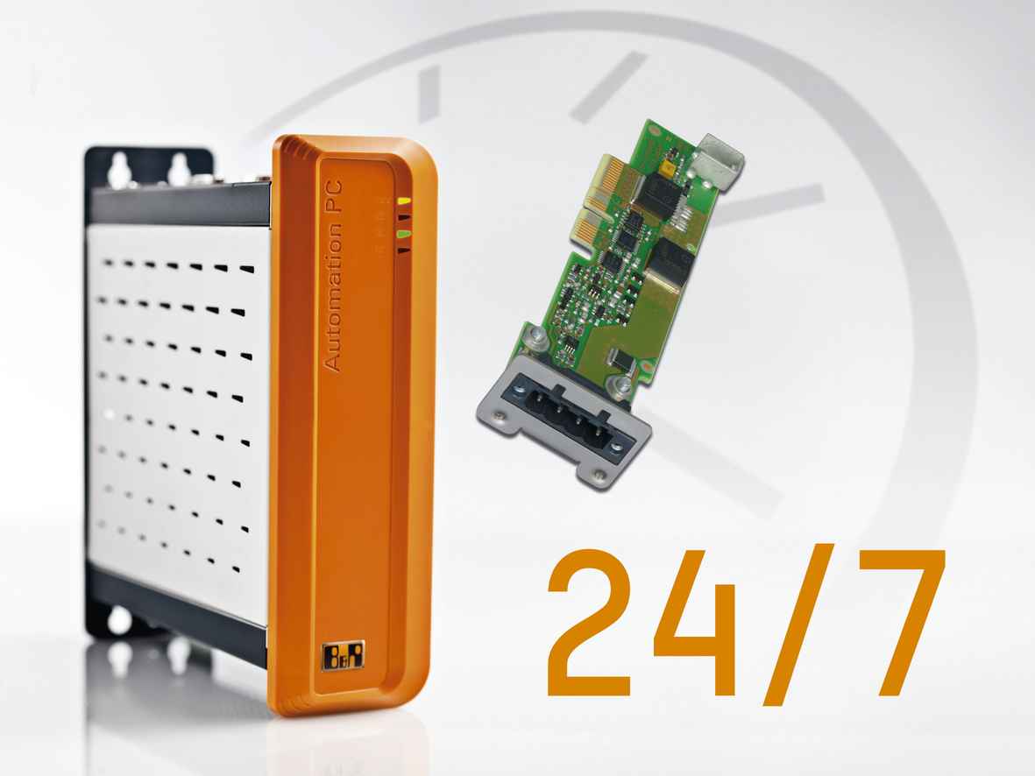
Online UPS karta integrovaná v Automation PC 910 šetří místo i náklady. UPS karty jsou k dispozici ve dvou velikostech - 2,2 nebo 4,5 Ah.

O společnosti B&R
Společnost B&R, jako jedna z divizí skupiny ABB, je celosvětovým lídrem v oblasti průmyslové automatizace se sídlem v Rakousku. B&R kombinuje nejmodernější technologie s pokročilým inženýrstvím a poskytuje zákazníkům v téměř každém průmyslovém odvětví kompletní řešení pro automatizaci strojů a výrobních zařízení, řízení pohybu, HMI a integrovanou bezpečnostní techniku. Díky komunikačním standardům pro průmyslový internet věcí, včetně OPC UA, POWERLINK a openSAFETY, a svému vývojovému prostředí Automation Studio B&R neustále stanovuje trendy v automatizaci. Inovativní duch, který udržuje společnost B&R na špici průmyslové automatizace, je poháněn závazkem zjednodušovat procesy a překonávat očekávání zákazníků. Další informace naleznete na adrese www.br-automation.com.
Více informací najdete na www.br-automation.com

